**Google Classroom targyalas**

Az egyetemi levelező rendszerünket elindítva, a jobb felső sarokban levő 9 pöttyre kattintva lenyílik egy ablak, amelyet lefele görgetve elérjük a **Google Classroom** applikációt. Erre kattintva új fülön elindul az applikáció.

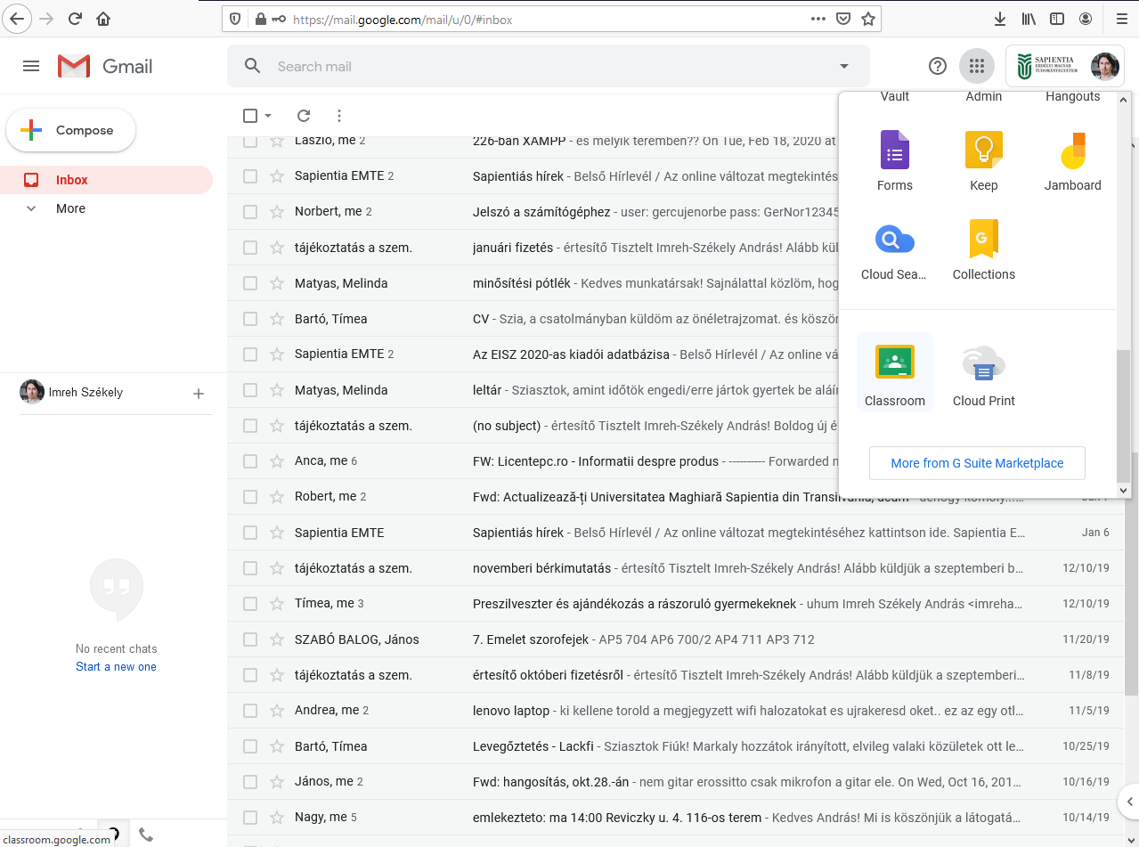

Az első képen kiválasztjuk, hogy Tanárként szeretnénk használni a rendszert, és a jobboldali Bajuszos színes pasas lesz …. Utána a jobb felső sarokból a + ra kattintva a lenyíló menüből a **Create Class** opcióra kattintunk

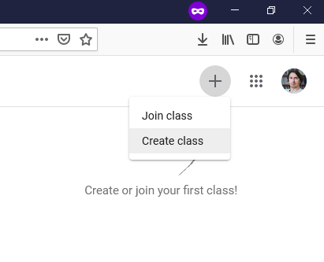

A felugró ablakban megadjuk a tantárgy nevét, a többit nem kötelező majd a **Create** gombra kattintunk és létrehozzuk az első virtuális osztályt.

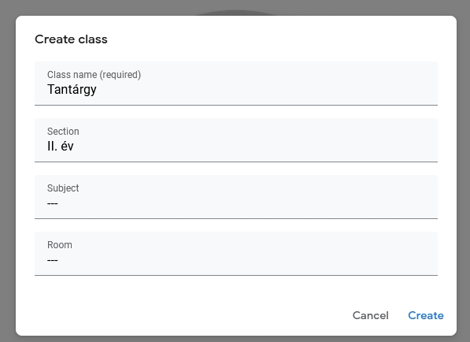

A megjelenő képernyőn már az osztály jelenik meg. Fontos a **Class code** karekterlánc, amit be kell másolni a tanszéki titkároktól (Pénteken) megkapott órarendbe és a **titkarsag@uni.sapientia.ro kell elküldeni hétfő 12 óráig**, mert ennek alapján lesznek a diákok hozzárendelve az osztályokhoz. A code végén lévő pici négyzetbe kattintva szükség esetén nagyítható a kód. 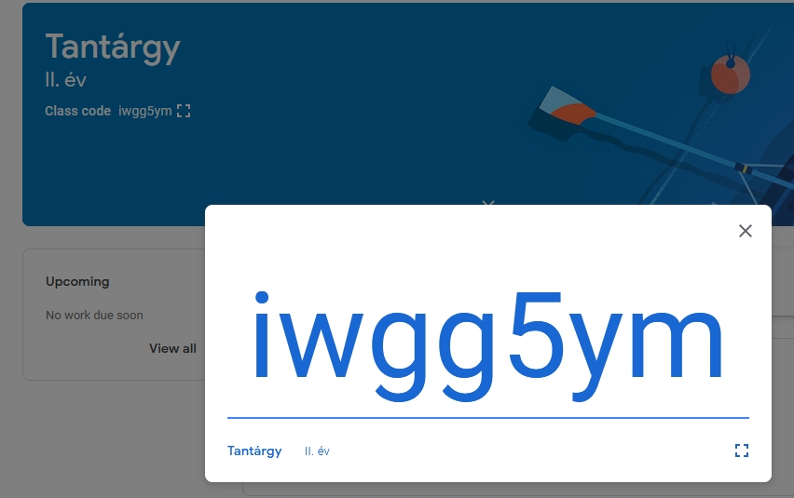

Amiután ezt a kódot a diákok megkapták, be fognak lépni az osztályba. Ezt a **People** fülön láthatjuk, hányan vannak. Az alábbi ábrán a **Students** rész, ami most értelemszerűen üres.

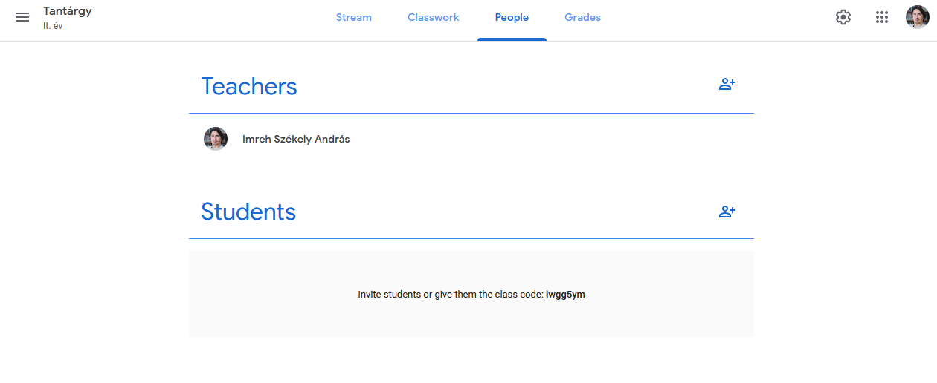

Visszatérve a **Stream** (magyarul **Fal**) fülre, a falon megosztjuk az osztállyal a **Google Meet** kódját (ehhez lásd a **Meet** dok-ot), amivel be tudnak csatlakozni az online órára. A fotó mellé az írásra kattintunk.

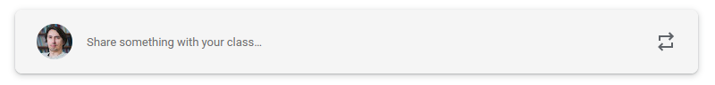

Az átváltozó ablakba beillesztjuk a Google Meet-ből kivágott linket. A diákok a falon közölt linkre kattintva a Meet alkalmazásba térnek át, és az előadást ott követhetik. Ajánlott, hogy ezt az előadásra hívó kódot csak max. 10

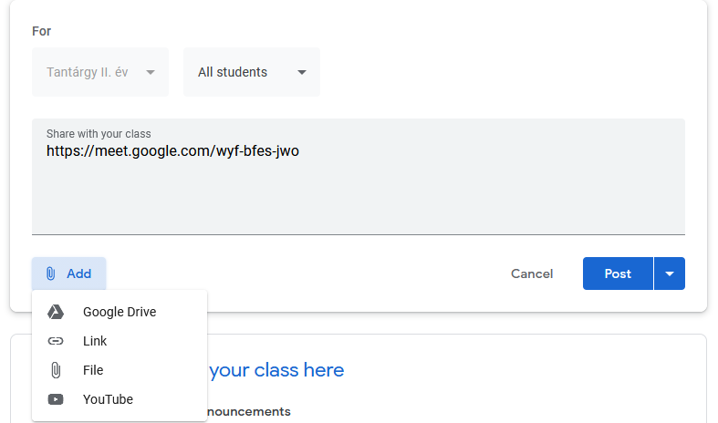

Ugyanennél az ablaknál adhatunk az óránkhoz anyagot a **Drive**-ról, amit előzetesen feltöltöttünk, vagy mást is megoszthatunk. A **POST (Közzététel)** gombbal közölhetjük az osztály falán.